Система АМТТДіскавері СФТО-Г1-40.21 для закрепления навесных фасадных плит анкерным (невидимым) способом на стойках в вентилируемых фасадах

Материал навесных фасадных плит толщиной - 8…16 мм :
- керамогранит;
- фиброцемент;
- ламинат и т.п.
Система СФТО-Г1-40.21 применяется при наличии между плитами перекрытия основы или стены, которая обеспечивает достаточное закрепление кронштейнов металлоконструкции фасада.

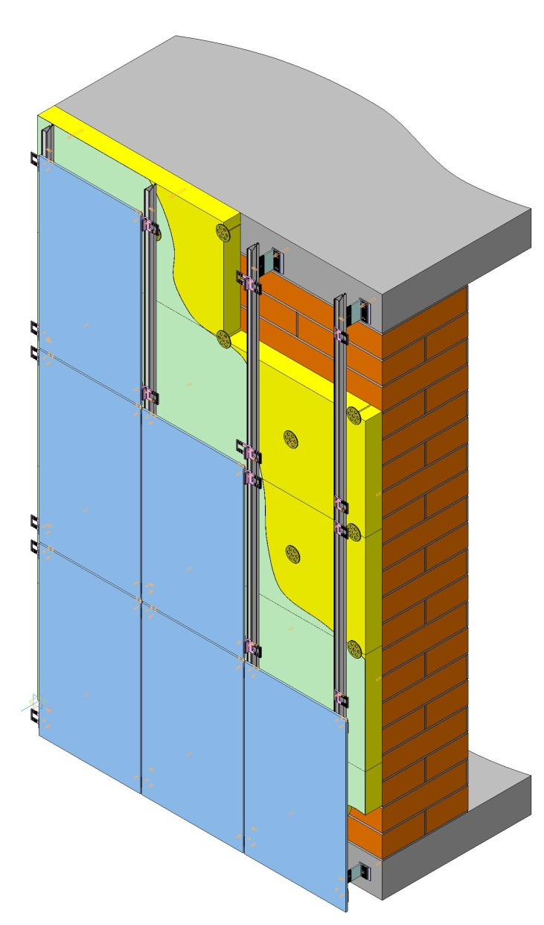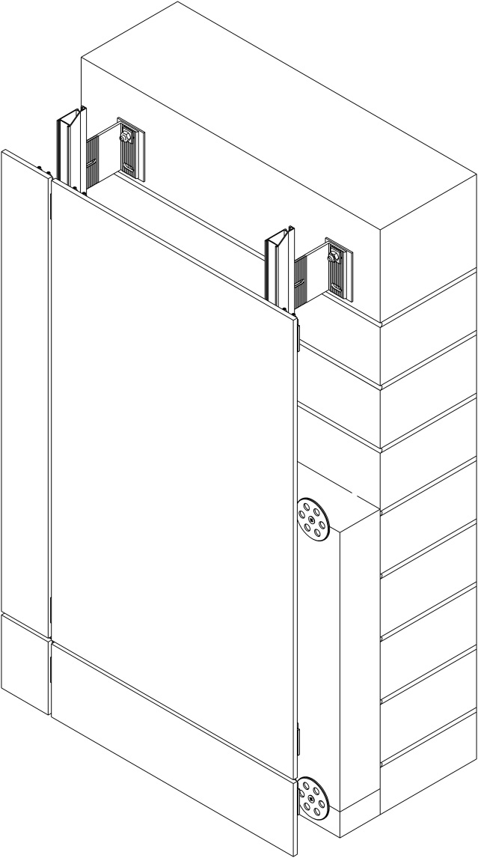

Закрепление фасадных плит на стойках выполняется посредством соединения захватов несущих и опорных с салазками и полуползунами. При этом захваты закреплены анкерами типа «KEIL» на плитах фасадных а салазки и полуползуны винтами на стойках. Для точного выдерживания расстояния между фасадными плитами по горизонтали и удобства монтажа в анкерных салазках есть выступ - ограничитель. Постоянство положения плиты и амортизация соединения обеспечивается также резиновым уплотнителем.

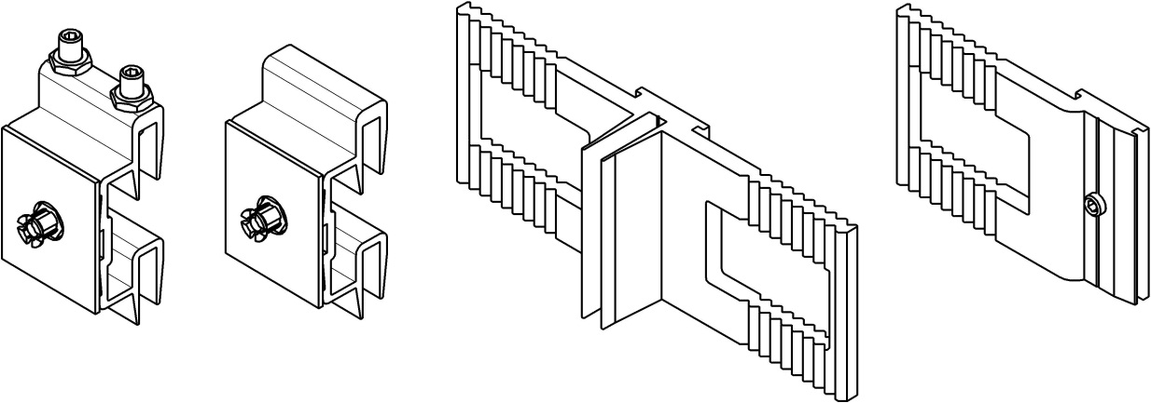
Несущие стойки являются базой, на которую монтируют салазки и полуползуны для закрепления захватов фасадной плиты. Имеются стойки 2-х типов: основная и угловая.
Кронштейны - это элементы, которые с помощью анкеров соединяют несущую стойку с основой (стеной). Несущие кронштейны воспринимают вертикальные нагрузки от собственного веса элементов системы (в том числе и от обледенения) и горизонтальные - от ветрового давления. Опорные кронштейны воспринимают только горизонтальные (ветровые) нагрузки. Фиксированное закрепление несущей стойки предусмотрено только на несущем кронштейне. Несущая стойка с опорными кронштейнами имеет скользящее соединение.

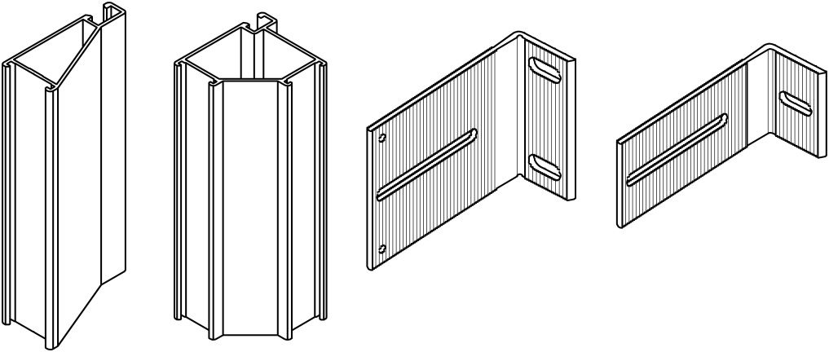

Основные преимущества АМТТДіскавері - СФТО-Г1-40.21
- Долговечность. Профили каркаса изготовляются из алюминиевого сплава АД31Т1 с анодно-окисным защитным покрытием, анкера для фасадных плит и другие крепежные элементы из нержавеющей стали.
- Повышенная прочность. Несущие профили и элементы каркаса изготавливаются из термически обработанного алюминиевого сплава АД31Т1 (6063Т66) - закаленного и искусственно состаренного на максимальную прочность.
- Надежность несущих кронштейнов. Увеличенная высота основания и смещение паза вверх обеспечивают большую прочность на изгиб при закреплении кронштейнов анкерами.
- Оригинальность несущей стойки. Однокамерный (полый) закрытый профиль в сравнении с открытым профилем обеспечивает большую жесткость стойки на изгиб и скручивание. При этом суммарная толщина боковых стенок составляет 3…4мм. Продольный паз под болты в профиле стойки не требует выполнения отверстий при монтаже и отсутствует прокручивание болтов при затягивании гайки, что повышает гибкость и производительность монтажа.
- Специальная стойка для углов. На наружных углах применяется одна цельная несущая стойка (вместо двух), что повышает жесткость системы и производительность монтажа.
- Болтовое соединение стойки с кронштейном. Закрепление несущей стойки на кронштейнах посредством болта и самотормозящей гайки (в сравнении с заклепочным) обеспечивает повышенную прочность, позволяет производить регулировку каркаса при монтаже или разборку соединений при ремонте системы.
- Увеличенный диапазон регулировки. Отсутствие в плече кронштейна отогнутых лепестков увеличивает диапазон поперечной регулировки несущих стоек при значительных (до 60мм) перепадах базы стены, что повышает гибкость и производительность монтажа.
- Закрепление плит на анкерных салазках. Несущие салазки с анкерными захватами для закрепления плит имеют скользящее соединение с несущей стойкой и фиксируются установочными винтами, что повышает гибкость и производительность монтажа, позволяет производить регулировку фасадных плит, или демонтаж при ремонте.
- Ровный вертикальный шов. Наличие в салазке бортов для базирования торца фасадной плиты, автоматически обеспечивает ровный вертикальный шов между плитами на фасаде, термический разрыв в соединении и повышает производительность монтажа.
- Высокая ремонтопригодность обеспечивается преимущественным применением резьбовых соединений (вместо заклепочных), специальных направляющих пазов и других элементов.

Главный технолог ПП «АМТТ Трейд» Н.В. Дидковский

